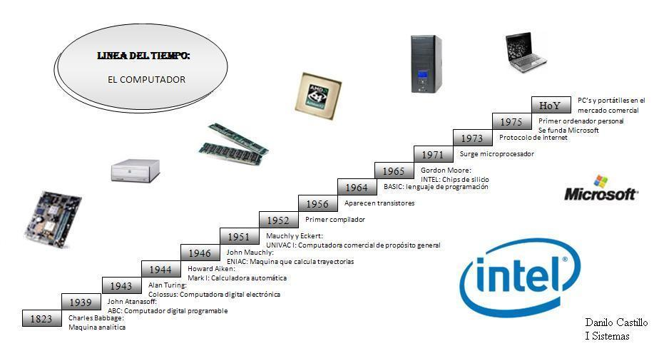
Historia de las computadoras
las computadoras empezaron en el año 1823 con la maquina analítica con charles babbage, John Atenasoff en 1939 con el computador digital programable, Alan Turing con la computadora digital electrónica en 1943, Howard Aiken en 1944 con la calculadora automática, en 1946 John Mauchly con la maquina que calcula trayectorias, en 1951 Mauchly y Eckert con la computadora comercial de propósito general, en 1952 se construyo el primer copilador, en 1956 aparecieron los transistores, en 1964 Basic: lenguaje de programación, en 1965 el Intel chips de silicio, en 1973 protocolo del Internet, 1975 el primer ordenador personal(se funda Microsoft)

